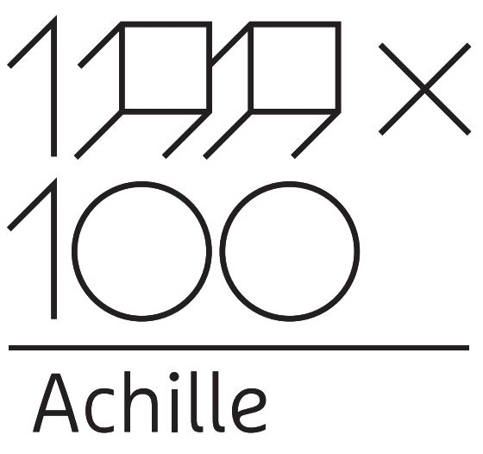

**100x100 Achille**

Il 16 febbraio 2018 festeggeremo i **100 anni di Achille Castiglioni** con la speciale mostra/evento **“100x100 Achille”.**

La Fondazione Achille Castiglioni ha ideato per l’occasione un progetto fuori dall’ordinario: alcuni tra **i più importanti designer del mondo** sono stati invitati a una grande festa ed è stato chiesto loro di scegliere per Achille **un regalo**, che hanno inviato insieme a **un biglietto d’auguri** personalizzato.

La festa è l’occasione per festeggiare Achille Castiglioni e tutto quello che il grande Maestro ha significato per il design contemporaneo e i suoi protagonisti di oggi.

*I regali*

I 100 regali sono tutti **oggetti anonimi**, come quelli che Castiglioni ha cercato e collezionato per tutta la vita, scegliendoli più per come funzionano, che per la firma del loro autore.

Sono oggetti diversi per genere, materiale o tipologia, ma accomunati dalla stessa intelligenza progettuale, individuata dai designer.

I 100 oggetti costituiscono così il primo nucleo di un possibile “Museo dell’oggetto anonimo”, fatto di oggetti progettati da autori ignoti, ma scelti da designer molto noti.

*I biglietti di auguri*

Ogni designer ha ricevuto come invito cartaceo, una cartolina, che è stata trasformata da ognuno in un personale biglietto di auguri, attuando una vera e propria operazione di ready made “alla Castiglioni”.

*La mostra*

Il progetto è curato da Chiara Alessi e Domitilla Dardi per la Fondazione Achille Castiglioni.

L’allestimento della mostra è stato affidato allo Studio Calvi Brambilla che ha ideato un display costituito da strutture mobili e versatili in continuità col concept generale del progetto.

L’identità dell’evento è stata realizzata da Davide Soldarini di Casostudio.

La mostra sarà ospitata presso la Fondazione Achille Castiglioni in Piazza Castello 27 a Milano dal 19 febbraio al 30 aprile 2018, per poi diventare in seguito itinerante.

Il catalogo, che riunisce le immagini degli oggetti-regalo e dei biglietti di auguri, è edito da Corraini.

Grazie a **ALESSI**, **CEDIT | Florim Ceramiche**, **De Padova**, **FLOS**, **Il legno dalla natura alle cose**, **Relco Group** – **VLM**, **Salone del Mobile.Milano**, che ci hanno sostenuto!

Per la serata si ringraziano **Holding Terra Moretti** e **Salumi Pasini**.

In sintesi:

Titolo: “100x100 Achille”

A cura di: Chiara Alessi e Domitilla Dardi per la Fondazione Achille Castiglioni

Allestimento: Studio Calvi Brambilla

Grafica: Davide Soldarini (Casostudio)

Catalogo: Edizioni Corraini

Ufficio Stampa: Clara Buoncristiani PR Boutique Firm

Orari di apertura (previa prenotazione visita guidata)

Da martedì a sabato alle 10:00 / 11:00 / 12:00

Il giovedì anche alle 18:30 / 19:30 / 20:30

Come raggiungerci:

Fermata Cadorna

Metro MM1 or MM2 (Linea rossa o verde)

Linee Bus 61 94 (Fermata Paleocapa - Cadorna)

Ticket ingresso:

Singolo €10

Ridotto € 7

Con il patrocinio di:

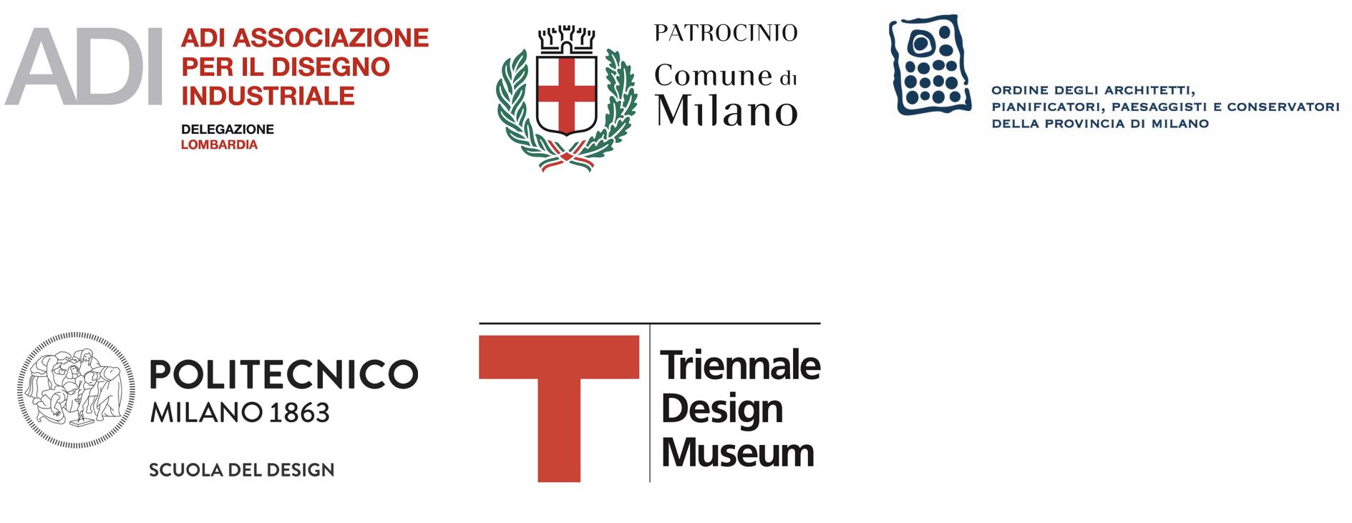

|  |  |
| --- | --- |
| **Fondazione Achille Castiglioni**  Piazza Castello, 27 - 20121 Milano  [www.fondazioneachillecastiglioni.it](http://www.fondazioneachillecastiglioni.it/)  [fondazione@achillecastiglioni.it](mailto:fondazione@achillecastiglioni.it)  Tel. + 39 028053606 | Press Office  **Clara Buoncristiani** PR Boutique Firm  Via S. Giovanni Bosco, 6 – 25125 Brescia  M. +39 366 3353579 Tel. +39 030 0972748  [info@clarabuoncristiani.it](mailto:info@clarabuoncristiani.it) | clarabuoncristiani.it |